# **Schnellste Online-Casino-Transaktionen mit Bitcoin**

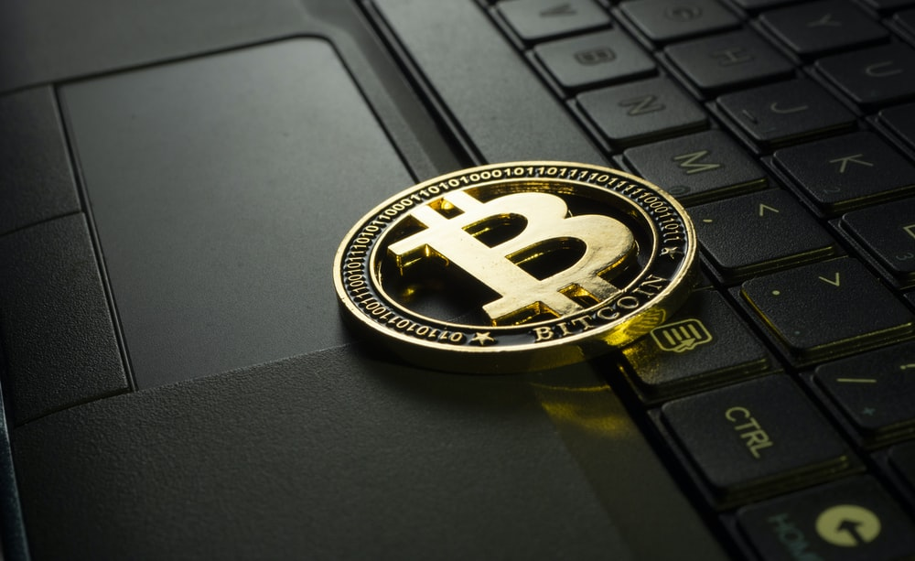

<https://unsplash.com/photos/NHRM1u4GD_A>

Das Zeitalter der Modernisierung ist ein großer Segen für die Menschen, da die für Aufgaben benötigte Zeit auf fast ein Viertel reduziert wird. Im Jahr 2009 tauchte Bitcoin zum ersten Mal bei Glücksspieltransaktionen auf und erregte die Aufmerksamkeit der Öffentlichkeit, da kein Bankkonto erforderlich war. Was die Sicherheit betrifft, so bietet die Blockchain-Technologie von Bitcoin Schutz vor betrügerischen Handlungen. Weitere Vorteile sind die Steuerfreiheit und die einfache Regulierung, die Kunden anzieht. Die Unhackbarkeit von Bitcoin macht ihn außerdem zu einer lukrativen Wahl für Kunden.

Regelmäßige Nutzer von Kryptowährungen haben zusätzliche Vorteile, wie z. B. die casino sofort auszahlen ohne zusätzliche Gebühren von Dritten, sofortige Einzahlungen, Abhebungen usw. Die Blockchain von Bitcoin sorgt für vollständige Transparenz und eine schnelle Erkennung unvorhergesehener Ereignisse und bietet eine beispiellose Sicherheit.

## **Die Wahl Des Besten Bitcoin Casino Sofort Auszahlen**

Diese Kryptowährung wurde 2008 von Satoshi Nakamoto geschaffen und wurde erstmals 2009 verwendet, als sie als Open-Source-Software veröffentlicht wurde. Die Belohnung für das Mining ist die Schaffung neuer Bitcoins. Es wurde als digitale Währung mit der Philosophie geschaffen, Nakamotos Whitepaper und Programmierung anstelle einer Zentralbank zu verwenden. Bitcoin wurde aufgrund seiner Open-Source-Software und seines dezentralen Netzwerks schnell populär.

Bitcoin hat in den letzten Jahren bei Online-Glücksspielplattformen an Beliebtheit gewonnen. Das Online-Glücksspiel ist eine florierende, legale und legitime Branche, auch wenn einige behaupten, dass die Betreiber deshalb dazu übergegangen sind, Bitcoin zu verwenden, um fragwürdige oder illegale Aktivitäten zu erleichtern. In Wirklichkeit halten sich seriöse Online-Wettplattformen streng an die regionalen Gesetze.

Wenn Sie Bitcoin verwenden, müssen Sie bei der Suche nach einem Online-Casino eine wichtige Sache beachten. Auch wenn Online-Casinos von den Behörden streng reguliert werden, um Ihre Sicherheit zu gewährleisten, verwenden einige illegale Casinos Bitcoin, um sich der Verantwortung zu entziehen. Daher ist es ratsam, auf vertrauenswürdigen Websites nach Listen von [Casino mit Sofortauszahlung](https://gamblingorb-de.com/online-casinos/sofortauszahlung/) Ausschau zu halten. Sie sollten auch überprüfen, ob das Casino von seriösen Behörden lizenziert und reguliert wird.

## **Verwendung von Bitcoin für sofortige Casino-Einzahlungen und -Abhebungen:**

### **Einrichten des Bitcoin**

Zunächst müssen Sie eine Bitcoin-Brieftasche einrichten, aber keine Sorge, das ist ganz einfach! Die Installation einer App auf Ihrem Laptop, Desktop oder mobilen Gerät ist alles, was Sie dafür benötigen. Auf dem Markt gibt es mehrere Wallet-Anwendungen von verschiedenen Entwicklern und mit unterschiedlichen Funktionen. Ihre Bitcoin-Brieftasche ist sofort eingerichtet, wenn Sie das Programm installieren. Dann können Sie sofort Bitcoin erhalten, sie in Ihre Wallet einzahlen und sie in Ihrem Lieblings-Online-Casino verwenden.

### **Schnelle Einzahlungen in Bitcoin vornehmen**

Sobald Sie Ihre Bitcoins haben, können Sie damit beginnen, Einzahlungen vorzunehmen, was sehr einfach ist.

1. Wählen Sie die Einzahlungsoption in Ihrem Online-Spielkonto.
2. Wählen Sie die Option "Bitcoin" als Zahlungsmethode. Dadurch erhalten Sie eine eindeutige Adresse für Ihr Konto.
3. Verwenden Sie Ihre Bitcoin-Brieftasche und geben Sie die Empfängeradresse für den Versand der Bitcoin ein.
4. Geben Sie den Betrag für die gewünschte Transaktion ein, und warten Sie, bis der Betrag überwiesen wird.

### **Abhebung von einem Casino mit Bitcoin**

Spieler sind immer auf der Suche nach **online casinos mit sofortauszahlung**. Hier sind die folgenden Schritte zur Auszahlung mit Bitcoins.

1. Rufen Sie die Auszahlungsoption auf der Website des Online-Casinos auf.
2. Wählen Sie Bitcoin als Auszahlungsmethode.
3. Sie müssen Ihre Bitcoin-Wallet-Adresse generieren. Kopieren Sie die Einzahlungsadresse in Ihr Bitcoin-Wallet
4. Geben Sie Ihre Adresse in das entsprechende Feld auf der Casino-Website ein.
5. Klicken Sie auf "Abheben" und warten Sie, bis Ihre Prämien in Ihrem Geldbeutel ankommen.

## **Vorteile der Nutzung von Bitcoin Instant Casino**

Die Verwendung von Bitcoin für Ihre Online-Casino-Transaktionen hat viele Vorteile.

* **Sicherheit:** Alle Transaktionen über Bitcoin werden in einem öffentlichen verteilten Hauptbuch, der sogenannten Blockchain, aufgezeichnet. Dies verringert Ihre Anfälligkeit für Hacker und andere betrügerische Aktivitäten.
* Da Bitcoin-Transaktionen nicht mehr rückgängig gemacht werden können, sobald sie gesendet wurden, gibt es auch keine Rückbuchungen. Dies verringert die Risiken für Händler, da sichergestellt wird, dass die Transaktion nicht rückgängig gemacht oder gegenüber der Aufzeichnung im öffentlichen Bitcoin-Ledger verändert werden kann.
* **Transaktionsgebühren:** Bitcoin ist nicht nur schneller als herkömmliche Online-Zahlungen, sondern auch deutlich kostengünstiger. Bitcoin-Transaktionsgebühren bei **casino sofortige auszahlung** sind ein Bruchteil der Gebühren, die bei Banküberweisungen oder Kreditkartenzahlungen anfallen, bei denen in der Regel ein erheblicher Prozentsatz Ihrer Transaktion als Servicegebühr abgezogen wird.
* **Online casinos mit sofortauszahlung -** Abhebungen waren noch nie so einfach. Mit Bitcoin können Auszahlungen innerhalb von nur fünf Minuten erfolgen.

## **Schlussfolgerung**

Mit der Einführung von [Kryptowährungen](https://www.finanzen.net/devisen/kryptowaehrungen) hat die iGaming-Branche einen positiven Schub erhalten. Kein Wunder, dass immer mehr Spieler von den traditionellen Zahlungsmitteln auf Kryptowährungen umsteigen. Das Jahr 2020 zeigte eine boomende Entwicklung von 66,9 Milliarden USD im iGaming-Sektor, was zum Teil auf die verstärkte Nutzung von Bitcoin zurückzuführen ist. Es ist davon auszugehen, dass der Kryptosektor in den kommenden zehn Jahren aufgrund der wechselseitigen Beziehungen mit der Glücksspielindustrie exponentiell wachsen wird.